23.01.2025 года прошел Круглый стол в ГБУ ЦД "Личность": "81 -я годовщина со дня полного снятия блокады Ленинграда"
24.01.2025
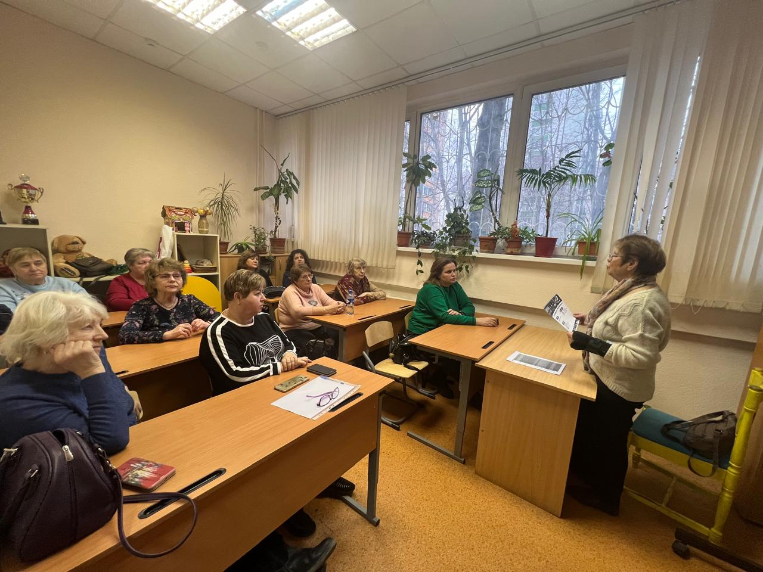
23 января 2025 года в ГБУ Центр досуга "Личность" состоялся круглый стол, организованный общественными советниками, посвящённый 81-й годовщине полного снятия блокады Ленинграда. Мероприятие стало важным шагом в сохранении исторической памяти.
Основной темой обсуждения стала роль Ленинграда в Великой Отечественной войне, героизм его жителей и значение подвига защитников города для современного общества.
Открывая круглый стол председатель Совета общественных советников главы управы района Царицыно Нина Викторовна Шекерская отметила: "Блокада Ленинграда — это не просто страница истории, это урок мужества, стойкости и единства. Мы обязаны помнить о тех, кто отстоял город, и передавать эту память следующим поколениям".
В ходе круглого стола участники обсудили ключевые аспекты блокады:
* Жизнь в осаждённом городе: как ленинградцы выживали в условиях голода, холода и постоянных бомбардировок.
* Операция "Искра" и прорыв блокады: стратегическое значение и героизм советских войск.
* Роль культуры и искусства в поддержании духа жителей Ленинграда.
* Современные подходы к сохранению памяти о блокаде: музеи, мемориалы, образовательные программы.
Это мероприятие стало не только данью уважения героям прошлого, но и напоминанием о том, как важно сохранять мир и единство в современном мире.
В завершении круглого стола общественные советники обсудили план работы на февраль - март 2025 года.

Адрес страницы: http://tsaricino.mos.ru/public-advisors/life-adviser-public/detail/12774878.html
Управа района Царицыно города Москвы

